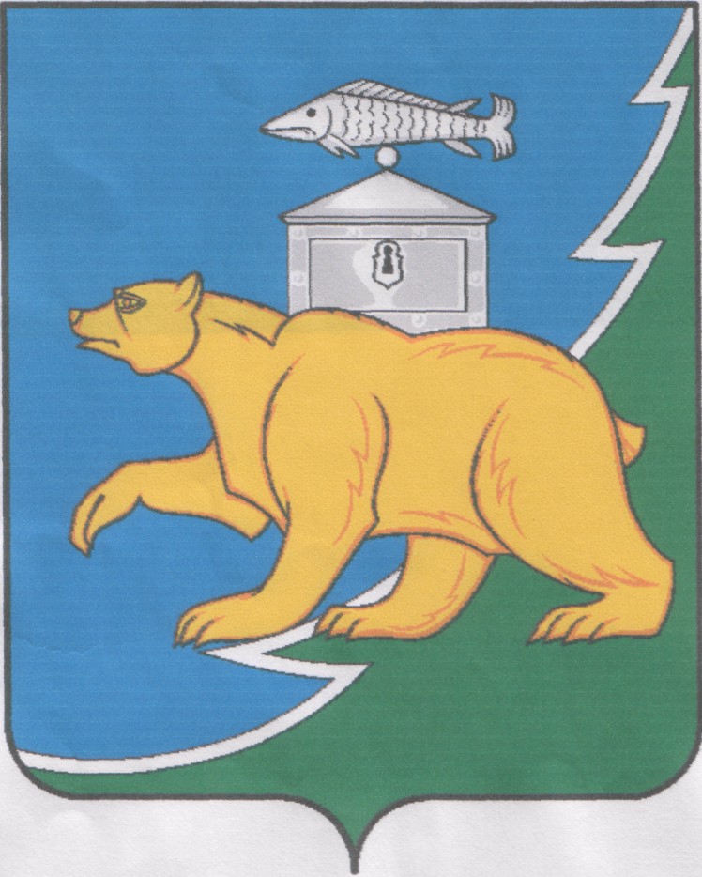

СОБРАНИЕ ДЕПУТАТОВ
НЯЗЕПЕТРОВСКОГО МУНИЦИПАЛЬНОГО ОКРУГА
ЧЕЛЯБИНСКОЙ ОБЛАСТИ
РЕШЕНИЕ

от 28 апреля 2026 г. № 366
г. Нязепетровск

О внесении изменений в решение Собрания депутатов Нязепетровского муниципального округа от 27 января 2025 года № 141

В соответствии со статьей 22.1 Кодекса Российской Федерации об административных правонарушениях, Законом Челябинской области от 22 сентября 2005 г. № 403-ЗО «О комиссиях по делам несовершеннолетних и защите их прав», Законом Челябинской области от 27 октября 2005 г. № 411-ЗО «О наделении органов местного самоуправления государственными полномочиями в сфере организации работы комиссий по делам несовершеннолетних и защите их прав», Собрание депутатов Нязепетровского муниципального округа Челябинской области

решает:

1. Внести в состав комиссии по делам несовершеннолетних и защите их прав Нязепетровского муниципального округа, утвержденный решением Собрания депутатов Нязепетровского муниципального округа от 27 января 2025 года № 141 «Об утверждении состава комиссии по делам несовершеннолетних и защите их прав администрации Нязепетровского муниципального округа» (с изменениями, утвержденными решениями Собрания депутатов Нязепетровского муниципального округа от 30 июня 2025 года № 227, от 13 августа 2025 года № 250, от 10 февраля 2026 года № 337), изменения, включив в состав комиссии Сорокина Е.С. – начальника ОНДиПР по городу Верхний Уфалей и Нязепетровскому округу УНДиПР Главного управления МЧС России по Челябинской области.

2. Настоящее решение подлежит официальному опубликованию в сетевом издании «сайт Нязепетровского муниципального округа Челябинской области» (доменное имя - nzpr.ru, регистрация в официальном сетевом издании, в качестве средства массовой информации: ЭЛ № ФС 77-81111 от 17.05.2021).

3. Настоящее решение вступает в силу со дня его подписания.

4. Контроль исполнения настоящего решения возложить на постоянную комиссию Собрания депутатов по мандатам, регламенту, законности и местному самоуправлению (Салатов Д.И.).

Председатель Собрания депутатов
Нязепетровского муниципального округа А.Г. Бунаков

